数学（文科）试题
本试卷4页，满分150分。考试时间120分钟。
注意事项：
1.答卷前，考生务必将自己的准考证号、姓名和座位号填在答题卡上。将条形码横贴在答题卡右上角“条形码粘贴处”。
2.作答选择题时，选出每小题答案后，用2B铅笔在答题卡上对应题目选项的答案信息点涂黑；如需要改动，用橡皮擦干净后，再选涂其他答案。答案不能答在试卷上。
3.非选择题必须用黑色字迹的钢笔或签字笔作答，答案必须写在答题卡各题目指定区域内相应位置上；如需改动，先划掉原来的答案，然后再写上新答案；不准使用铅笔和涂改液。不按以上要求作答无效。
4.考生必须保证答题卡的整洁。考试结束后，监考员将试题卷和答题卡一并收回。
一、选择题：本题共12个题，每小题5分，共60分。在每小题给出的四个选项中，只有一项是符合题目要求的。
1.设全集U＝R，集合A＝{x|x²≤x}，B＝{－1，0，1，2}，则(∁_{U}A)∩B＝
A.{2} B.{1，2} C.{－1，2} D.{－1，0，1，2}
2.已知复数z满足iz＝z＋2i，则复数z在复平面内对应的点位于
A.第一象限 B.第二象限 C.第三象限 D.第四象限
3.相传在17世纪末期，莱布尼兹在太极八卦图的启示下，发明了二进制的记数方法。他发现，如果把太极八卦图中“连续的长划”(阳爻：)看作是1，把“间断的短划”(阴爻：)看作是0，那么，用八卦就可以表示出从0到7这八个整数。后来，他又作了进一步的研究，最终发明了二进制的记数方法。下表给出了部分八卦符号与二进制数的对应关系：
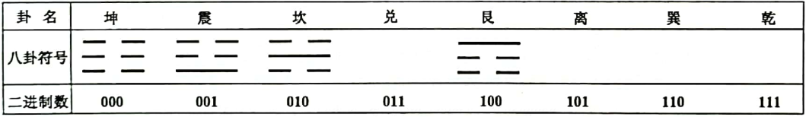
请根据上表判断，兑卦对应的八卦符号为
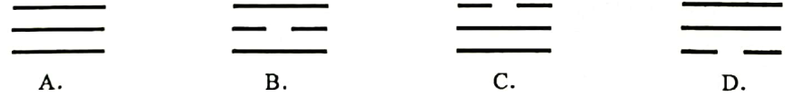
4.函数f(x)＝xcosx－在(－π，π)上的图象大致为
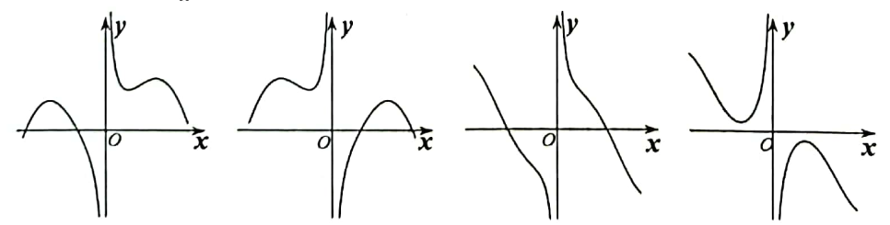
5.设变量x，y满足，则目标函数z＝2x－3y的最小值为
A.－7 B.－4 C.－1 D.1
6.已知sin(－α)＝，则cos(＋2α)的值为
A. B. C.－ D.－
7.某同学计划暑期去旅游，现有A，B，C，D，E，F共6个景点可供选择，若每个景点被选中的可能性相等，则他从中选择4个景点且A被选中的概率是
A. B. C. D.
8.已知函数f(x)＝sin(ωx＋φ)(ω>0，0≤φ≤π)的部分图象如图所示。则函数f(x)的图象可由函数y＝sinx的图象经过下列哪种变换得到
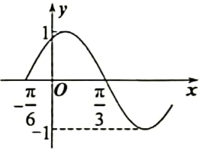
A.向左平移个单位长度，再将横坐标变为原来的倍(纵坐标不变)
B.向左平移个单位长度，再将横坐标变为原来的倍(纵坐标不变)
C.向左平移个单位长度，再将横坐标变为原来的2倍(纵坐标不变)
D.向左平移个单位长度，再将横坐标变为原来的2倍(纵坐标不变)
9.已知双曲线C：(b>0)，以C的焦点为圆心，3为半径的圆与C的渐近线相交，则双曲线C的离心率的取值范围是
A.(1，) B.(1，) C.(，) D.(1，)
10.如图所示，某圆锥的高为，底面半径为1，O为底面圆心，OA，OB为底面半径，且∠AOB＝，M是母线PA的中点.则在此圆锥侧面上，从M到B的路径中，最短路径的长度为
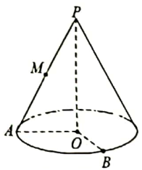
A. B.－1 C. D.＋1
11.在△ABC中，角A，B，C所对的边分别是a，b，c，若ccosA＋acosC＝2，AC边上的高为，则∠ABC的最大值为
A. B. C. D.
12.在平面直角坐标系xOy中，若抛物线C：y²＝2px(p>0)的焦点为F，直线x＝3与抛物线C交于A，B两点，|AF|＝4，圆E为△FAB的外接圆，直线OM与圆E切于点M，点N在圆E上，则的取值范围是
A.[－，9] B.[－3，21] C.[，21] D.[3，27]
二、填空题：本题共4小题，每小题5分，共20分。
13.平面向量a，b满足a＝(1，1)，|b|＝2，且b⊥(a－b)，则向量a与b的夹角为 。
14.在一次体检时测得某班级6名同学的身高分别为：162，173，182，176，174，183(单位：厘米)。则这6名同学身高的方差为 。
15.已知函数f(x)＝ae^{x}＋x－e的图象在(1，f(1))处的切线过点(e，e)，则a的值为 。
16.一个球被平面截下的一部分叫做球缺，截面叫做球缺的底面，垂直于截面的直径被截下的线段长叫做球缺的高，球缺的体积公式V＝(3R－h)h²，其中R为球的半径，h为球缺的高。若一球与一棱长为2的正方体的各棱均相切，则该球与正方体的公共部分的体积为 。
三、解答题：共70分。解答应写出文字说明、证明过程或演算步骤。第17～21题为必考题，每个试
题考生都必须作答。第22、23题为选考题，考生根据要求作答。
(一)必考题：共60分。
17.(12分)
为落实国务院关于深化教育改革，全面推进素质教育，提高学生体质健康水平的要求，每个中学生每学年都要进行一次体质健康测试(以下简称体测)。根据“中学生体测标准分数对照表”将学生各项体测成绩转换为分数后，学生的体测总分由如下计算公式得到：
体测总分＝体重指标(BMI)分数×15%＋肺活量分数×15%＋50米跑分数×20%＋坐位体前屈分数×10%＋立定跳远分数×10%＋一分钟引体向上(男)/仰卧起坐(女)分数×10%＋1000米跑(男)/800米跑(女)分数×20%。
体测总分达到90分及以上的为“优秀”；分数在[80，90)为“良好”；分数在[60，80)为“合格”；60分以下为“不合格”。某市教体局为了解该市一所中学的学生体质健康状况，随机抽取了该校210名学生的体测成绩，恰有10名学生的成绩为“不合格”。剔除这10名学生的成绩后得频率分布直方图如下：
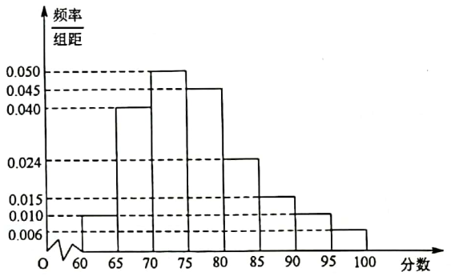
(1)若某男同学体测总分为89分，该同学除了“肺活量"分数以外的各项分数如下：“体重指标(BMI)”为89分，“50米跑”为90分，“坐位体前屈”为85分，“立定跳远”为95分，“一分钟引体向上”为70分，“1000米跑”为95分。求这名男同学的“肺活量”分数；
(2)已知该市教体局体测总分“优秀率”目标不低于8%，并要求“优秀率”抽查结果不达标的学校要进行整改，试根据以上数据判断该校是否需要进行整改。
18.(12分)
已知数列{a_{n}}的前n项和S_{n}＝1－。
(1)求数列{a_{n}}的通项公式；
(2)若等差数列{b_{n}}的各项均为正数，且b₁＝，b₅－b₃＝－2，求数列的前n项和T_{n}。
19.(12分)
如图，正方体ABCD－A₁B₁C₁D₁的棱长为4，M，N分别为棱A₁D₁，CC₁的中点，P为DD₁上一点，且DP＝1。
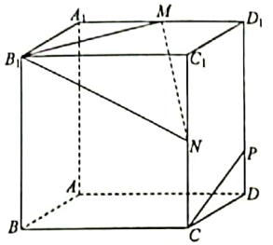
(1)证明：CP//平而B₁MN；
(2)求点C到平面B₁MN的距离。
20.(12分)
己知f(x)＝x²－(2a－l)x－alnx(a∈R)。
(1)试讨论f(x)的单调性；
(2)当x>1时，f(x)<(1－a)x²＋3x－(a＋2)lnx恒成立，求实数a的取值范围。
21.(12分)
己知F(－2，0)为椭圆C：的左焦点，斜率为1的直线l交椭圆C于A，B两点，当直线l经过点F时，椭圆C的上顶点也在直线l上。
(1)求C的方程；
(2)若O为坐标原点，D为点A关于x轴的对称点，且直线l与直线BD分别交x轴于点M，N。证明|OM|·|ON|为定值。
(二)选考题：共10分。请考生在第22、23题中任选－题作答。如果多做，则按所做的第一题计分。
22.[选修4－4：坐标系与参数方程](10分)
在平面直角坐标系xOy中，曲线C₁的参数方程为(t为参数)，以坐标原点为极点，x轴正半轴为极轴建立极坐标系，直线C₂的极坐标方程为θ＝α(ρ∈R，α∈[0，π))，且直线C₂与曲线C₁交于A，B两点。
(1)求曲线C₁的极坐标方程；
(2)当|AB|最小时，求α的值。
23.[选修4－5：不等式选讲](10分)
己知函数f(x)＝|x＋4|＋|x|。
(1)解不等式f(2x－1)≤6；
(2)记函数f(x)的最小值为a，且m²＋n²＝，其中m，n均为正实数，求证：。

文科数学参考答案

一、选择题：本题共12个题，每小题5分，共60分．在每小题给出的四个选项中，只有一项是符合题目要求的．
题号 | 1 | 2 | 3 | 4 | 5 | 6 | 7 | 8 | 9 | 10 | 11 | 12
答案 | C | D | C | D | B | C | D | A | B | A | B | B

二、填空题：本题共4小题，每小题5分，共20分．
13. 14.48 15. 16.
三、解答题：共70分．解答应写出文字说明、证明过程或演算步骤．第17~21题为必考题，每个试题考生都必须作答．第22、23题为选考题，考生根据要求作答．
（一）必考题：共60分．
17．（12分）
【解】（1）设该同学肺活量的得分为，则根据题意可得，
，
解得.
即这名男同学的“肺活量”分数为91分. ………………6分
（2）根据频率分布直方图可得，该校体测“优秀率”为
，
故该校需要进行整改． ………………12分
18．（12分）
【解】（1）当$n≥2$时 ① ………………3分
当$n=1$时，满足①式，所以 ………………5分
（2）设的公差为，
由（1）知，所以 ………………7分
所以
因此 ②
所以 ③，
③—②得：
………………12分
19．(12分)
【证明】（1）在上取点使得，连接，
则由已知易得，
所以四点共面， ………………2分
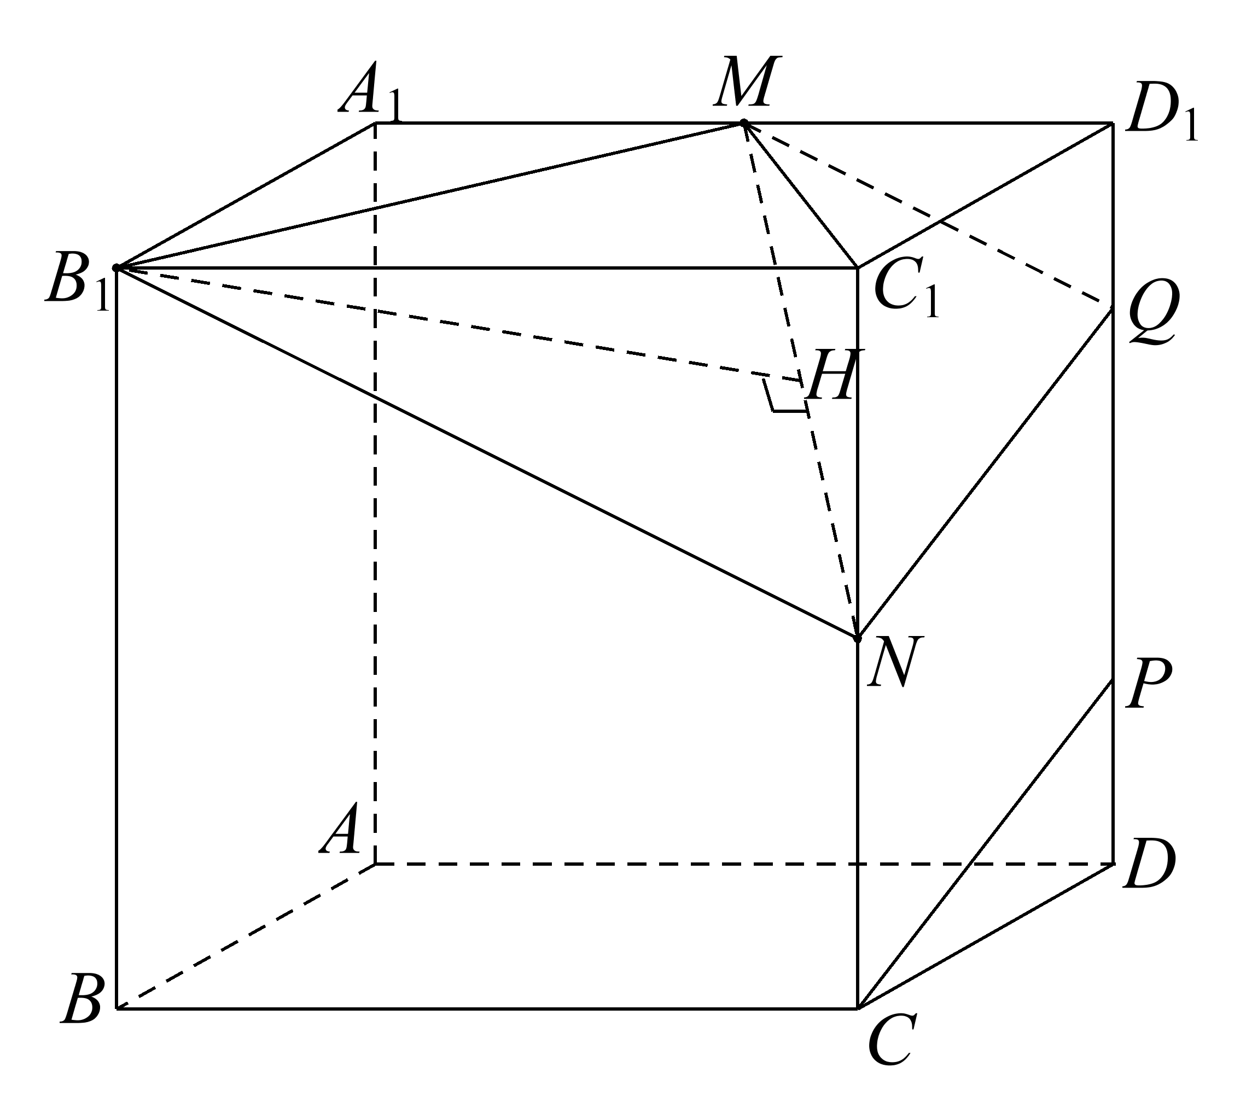
又，且，
所以四边形为平行四边形，
所以， ………………4分
因为平面，平面，
所以平面． ………………6分
【解】（2）因为，
所以取中点，连接,可得，
在中，，
故，………………8分
又，点到平面的距离为棱长4，
设点到平面的距离为，
则由为的中点可得到平面的距离也为．
由可得，
解得，
故点C到平面的距离为． ………………12分
20．（12分）
【解】（1）
令，得或$x=−\frac{1}{2}$（舍去） ………………2分
$∴$当时，，$f(x)$在$\left(0，+∞\right)$上单调递增
当时，若，则$f^{'}(x)<0$，$f(x)$单调递减
若，则$f^{'}(x)>0$，$f(x)$单调递增 ……………4分
综上所述：当时，$f(x)$在$\left(0，+∞\right)$上单调递增
当时，$f(x)$在上单调递增，在上单调递增 ……………5分
（2）令，
，又，要使在恒成立.
①当时，在恒成立，在单减，所以要使在恒成立的充要条件是，即，解得，故………7分
②当时，在单减，在单增，虽然，
但当时，所以 在不恒成立，不合题意 . ……. ………9分
③当时，在恒成立，在单增，虽然，
但当时，所以 在不恒成立，不合题意 . . ………. . ………11分
综上所述，实数的范围是，即实数的范围. . …… .. . ………12分
21．（12分）
【解】（1）由题：，则，，的方程为．……4分
【解】（1）由题：，则，，的方程为．……4分
（2）设，，则，
令可得，
由消去得，
，解得，
根据方程可得， ………………6分
又因为直线的方程为：，令，得
………………9分
由得
则为定值． ………………12分Error: Reference source not found
（二）选考题：共10分．请考生在第22、23题中任选一题作答．如果多做，则按所做的第一题计分．
22. [选修4-4：坐标系与参数方程]（10分）
【解】（1）由题，，可得，
即， ………………3分
则，即 ………………5分
（2）法一：设，由（1），，
则， ………………8分
当且仅当时，最小，此时，（）
因为，故 .………………10分
法二：设圆心到直线的距离为，则，
又，当且仅当与直线垂直时等号成立，此时最小，………………8分
因为，，故 .………………10分
23. [选修4-5：不等式选讲]（10分）
【解】（1）令，
①当时，，则
②当时，，则
③当时，，则
综上：解集为 ………………5分
（2）因为，则，
则 ………………8分
又（当且仅当时取等号），则，
则，故得证． ………………10分

